1. 初始化：

首先获得X, y两个数据集合点，后面我们生成的线就要拟合这些点

用X, y= make_regression(n_samples=100, n_features=1, noise=0.4, bias=50)获得

1. 求出函数y=ax+b的a和b

本质是运用偏导数的原理求极值

采用最小二乘法，方程如下：

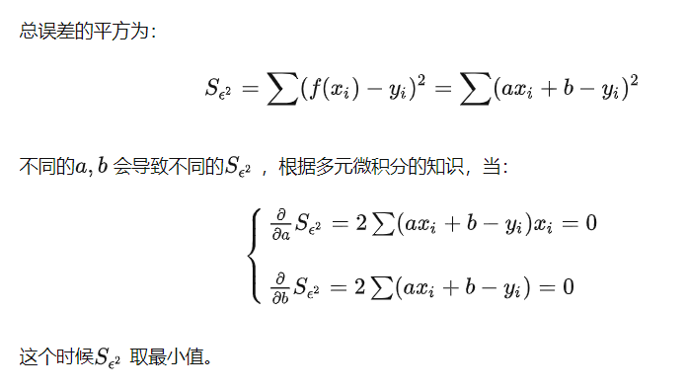

函数derivatives实现了这个功能：

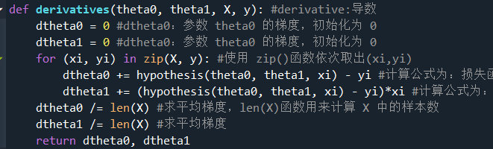

1. 最终实现与打印图像

调用LinearRegression函数

最终对于线的打印是一个不断更新逼近的过程，通过updateParameters函数在循环中，生成新的a,b，然后通过plotLine函数打印出来。

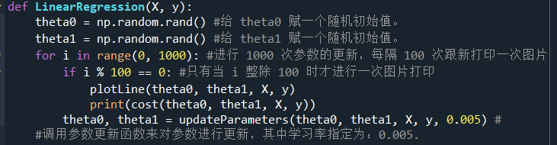

1. 一些思考

由于数据量较大，我们不必每次都打印，所以选择每100次打印一次即可。但通过改变打印频率，当打印频率较高时，我们可以直观发现，这是一个越到最后逼近越慢的过程，所以最终的停止条件可以设置为当误差小于某个值时停止。

